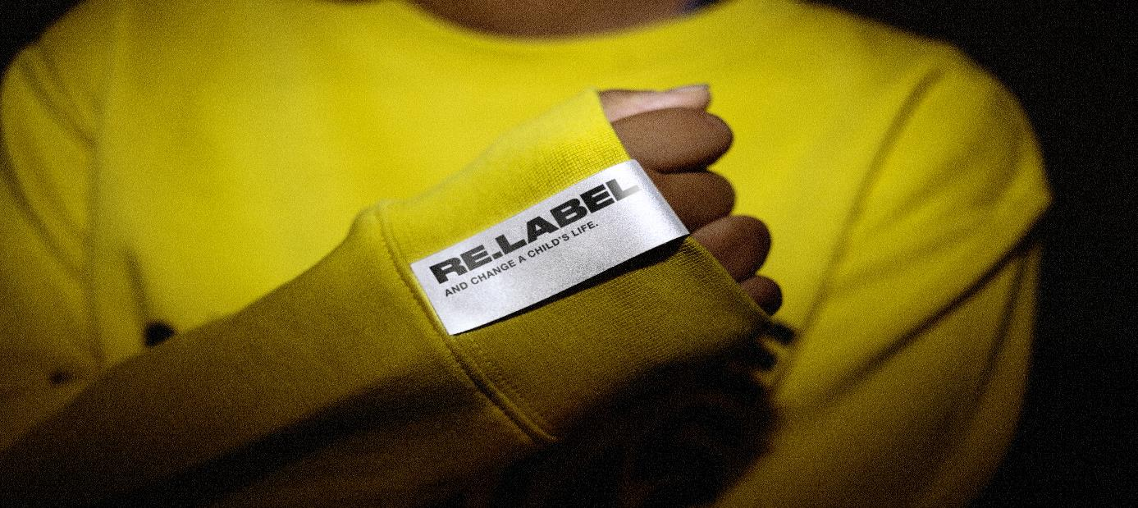

RE.LABEL: Ein Accessoire, das Gutes tut
SOS-Kinderdörfer starten neue Spendenaktion gegen Kinderarmut

München – Ein cooles Fashion Accessoire tragen und gleichzeitig Gutes tun? Geht, sagen die SOS-Kinderdörfer. Unter dem Motto RE.LABEL ruft die Hilfsorganisation dazu auf, sich zugunsten von Kindern zu engagieren, die in Armut aufwachsen.

Warum?
663 Millionen Kinder auf der Welt sind arm. Sie leben überall, in Entwicklungs- und Industrieländern. Sie existieren im sozialen Abseits, ihr Leben ist von Mangel und Entbehrungen geprägt. Um auf diesem Missstand aufmerksam zu machen und um diesen Kindern aktiv zu helfen, startet die Hilfsorganisation SOS-Kinderdörfer die Aktion „RE.LABEL“. „Kinder, die in Armut aufwachsen, sind von Geburt an benachteiligt, sie haben quasi ein Label aufgedrückt bekommen“, sagt Alexandra Reinhart, Marketingchefin der SOS-Kinderdörfer weltweit. „Diesen Kindern wollen wir eine Chance geben. Gemeinsam mit den Unterstützern schreiben wir ihre Zukunft um - dafür steht RE.LABEL und jeder, der es trägt.“

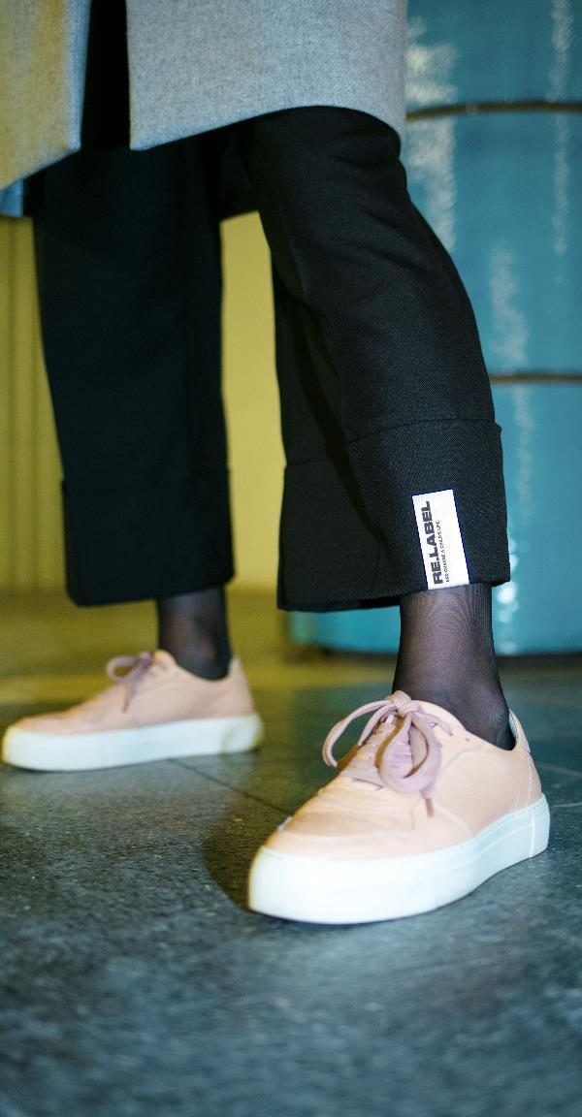
„Wear it and share it”:
Setz ein Statement und hol Dir unser RE.LABEL auf www.relabel.us! Trag es bei allem, was du tust – auf dem Weg zur Arbeit, beim Einkaufen, abends beim Ausgehen. Mach ein Foto von dir mit dem Label, teile es mit den Hashtags #relabelnow auf deinen Social-Media-Kanälen. Zeig, dass du Teil der Aktion bist und setze ein Zeichen. „Je mehr Menschen wir erreichen, desto mehr Kindern können wir helfen. Deshalb: #relabelnow und werde Teil der Bewegung“, lädt Reinhart ein.

Der Erlös:
Du spendest ab 10 Euro an die weltweite Arbeit der SOS-Kinderdörfer gegen Kinderarmut. Die Spende geht zum Beispiel nach Syrien. Die Hilfsorganisation sorgt in dem Bürgerkriegsland dafür, dass Kinder, die ihre Eltern in den Wirren des Krieges verloren haben, ein liebevolles Zuhause bekommen, zur Schule gehen können und psychologische Hilfe erhalten.

Weitere Informationen:
Louay Yassin
Pressesprecher
SOS-Kinderdörfer weltweit
Tel.: 089/179 14-259
E-Mail: louay.yassin@sos-kd.org
www.sos-kinderdoerfer.de

